1-. Objetivo

Asegurar que la Escuela Normal Oficial de León esté preparada para recibir la auditoría de certificación del Sistema de Gestión Organizacional y Educativo (SGOE) en un plazo de 1 mes, cumpliendo con los requisitos normativos y operativos, de manera que se logre la certificación en un primer intento, con menos del 5% de no conformidades observadas.

2-. Alcance

Este procedimiento abarca desde el rediseño del SGOE hasta la creación de un portal digital para los dueños de los procesos, asegurando la gestión y preservación de las evidencias necesarias para la auditoría de certificación. Aplica a todas las áreas involucradas en el SGOE de la institución así como a los dueños de procesos.

3-. Inicio, desarrollo y cierre:

INICIO | DESARROLLO | CIERRE
- Revisión y agrupación de todos los procedimientos del SGOE. | - Definición de las áreas responsables y sus roles en el proceso de certificación.  - Corrección y estandarización de los documentos del SGOE.  - Digitalización y almacenamiento en la nube de todos los procedimientos y evidencias.  - Validación de procedimientos y preparación de las evidencias necesarias.  - Creación de carpetas físicas y digitales con acceso mediante códigos QR. | - Generación de reportes finales para la auditoría externa.

4-. Insumos

INSUMOS
Humanos:
- Equipo del SGOE, responsables de áreas, dueños de procesos

Documentales (internos y externos):
- Procedimientos actuales del SGOE.
- Formatos de trabajo, registros, y evidencias físicas.
- Manuales de procedimientos operativos.

Materiales:
- Software de gestión de documentos.
- Equipos de digitalización (escáneres, impresoras).
- Acceso a servidores en la nube.

Financieros:
- N/A

5-. Documentos y evidencias generadas:

DOCUMENTO | RESGUARDO / ENLACE
- Procedimientos rediseñados.  - Carpetas físicas con QRs.  - Evidencias digitalizadas.  - Capacitación realizada. | - Servidor en la nube (SGOE/Procesos).  - Archiveros de las áreas responsables Carpeta de SGOE /  - Evidencias.  - Registro en Sistema de Capacitación.

6-. Políticas de operación

- Los procedimientos deben ser revisados y aprobados por el equipo del SGOE antes de cualquier modificación.
- Todas las evidencias deben digitalizarse antes de ser almacenadas.
- La capacitación de los dueños del proceso es obligatoria antes de la auditoría.
- Solo los procedimientos validados y firmados podrán presentarse en la auditoría.

7. Definiciones

- SGOE: Sistema de Gestión Organizacional y Educativo.
- Nomenclatura: Código que identifica de manera única cada procedimiento, formato, o registro.
- Dueño del Proceso: Persona responsable de un proceso específico dentro del SGOE.
- Pre-auditoría: Auditoría interna realizada para identificar no conformidades antes de la auditoría externa.

8. Descripción de actividades

1). Rediseño del SGOE:

Revisar todos los procedimientos y documentos existentes por parte del equipo evaluador SGOES.

Proponer agrupar en procesos y nomenclatura específica de acuerdo a la normativa del SGOES por parte del maestro Marmolejo.

Compartir la nomenclatura final a todo el equipo SGOES.

2). Organización:

Subir los documentos finales a la nube para asegurar su accesibilidad en común por parte de los estudiantes de 5to. de Inclusión con la supervisión del maestro Marmolejo.

3). Estandarización:

Estandarizar los documentos finales con el mismo cabezal, número de revisión, fecha, formato y acomodar la información según las directrices del SGOE por parte de los estudiantes de 5to. de Inclusión con la supervisión del maestro Marmolejo.

4). Rediseño de Procesos:

Corregir la redacción de procedimientos y agregar la nomenclatura citada en cada documento por parte del equipo evaluador SGOES.

5). Creación de Nuevos Procedimientos:

Desarrollar procedimientos, instrucciones de operación o formatos donde se identifique necesidad por parte del equipo evaluador SGOES.

Compartir la creación o adición con el maestro Marmolejo para agregar a la matriz documental principal.

6). Reunión de Evidencias:

Reunir todas las evidencias relacionadas con los procedimientos, tanto físicas como digitales.

7). Firmas:

Volver a firmar documentos si no cuentan con el formato adecuado y son pocos; en caso contrario, se conservarán las evidencias existentes, por parte de los dueños del proceso.

8). Digitalización de Evidencias:

Digitalizar todas las evidencias que se encuentren únicamente en físico y almacenarlas en la nube por parte de las estudiantes de 5to. de Inclusión con la supervisión del maestro Marmolejo.

9). Diagramas de Flujo:

Crear los diagramas de flujo para representar cada proceso clave por parte del maestro Marmolejo.

10). Exportación e impresión:

Exportar e imprimir los procedimientos finales en formato PDF para su archivo y presentación por parte de los apoyos administrativos de la dirección.

11). Integración de Carpetas:

Integrar en las carpetas de los dueños de proceso tanto sus procesos como sus evidencias por parte de los apoyos administrativos de dirección.

Agregar códigos QR que permitan acceso a los documentos digitalizados por parte de los estudiantes.

12). Generación de Portal:

Crear un portal digital que permita el acceso a los dueños de procesos y auditores por parte del maestro Marmolejo.

13). Validación:

Validar la versión final de los procedimientos antes de su aplicación por parte del equipo evaluador SGOES y los dueños de procesos tanto la física como la electrónica.

14). Capacitación:

Capacitar a los dueños del proceso para asegurar que comprendan sus roles y responsabilidades ante la auditoría por parte del maestro Marmolejo y el equipo evaluador SGOES.

15). Pre-auditoría:

Realizar una auditoría interna para verificar el cumplimiento de todos los procedimientos y evidencias, usando tanto carpetas físicas como el portal digital por parte del equipo evaluador SGOES.

16). Informe final

Entregar el informe final de pre-auditoría a la Alta Dirección por parte del equipo evaluador SGOES.

9-. Diagrama de flujo

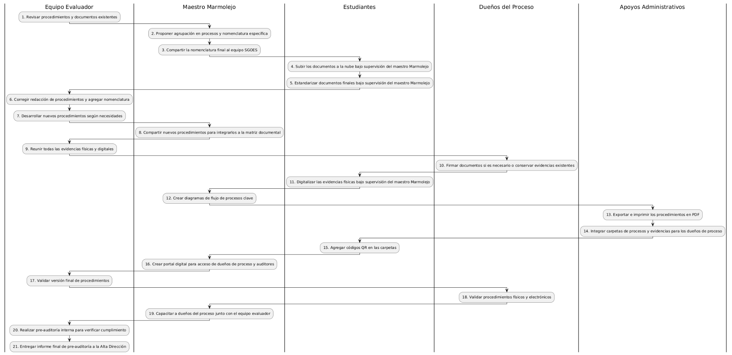

10. Administración de cambios:

Cambio hecho: | Fecha:
Derivado de la auditoría se modifica el acomodo de los puntos, se contraen algunas categorías y se especifican algunos aspectos. | 30/09/2024

11. Frecuencia de revisión:
Semestral. Próxima fecha: 30 de marzo del 2025.

